审计局2021年决算公开
黄石港区审计局2021年决算公开
目 录
第一部分:部门基本情况
一、部门主要职责
二、部门决算单位构成
第二部分: 部门2021年部门决算表
一、收入支出决算总表（表1）
二、收入决算表（表2）
三、支出决算表（表3）
四、财政拨款收入支出决算总表（表4）
五、一般公共预算财政拨款支出决算表（表5）
六、一般公共预算财政拨款基本支出决算表（表6）
七、一般公共预算财政拨款“三公”经费支出决算表（表7）
八、政府性基金预算财政拨款收入支出决算表（表8）
九、国有资本经营预算财政拨款支出决算表（表9）
第三部分：部门2021年部门决算情况说明
一、预算执行情况分析
二、关于“三公”经费支出说明
三、关于机关运行经费支出说明
四、关于政府采购支出说明
五、关于国有资产占用情况说明
六、重点绩效评价结果等预算绩效情况说明
七、决算收支增减变化情况
第四部分：名词解释

2021年部门决算
第一部分 部门概况
（一）主要职责
黄石港区审计局系区政府对本级财政及其所属行政机关、企事业财务收支进行审计监督的职能部门，维护全区财政经济秩序，提高财政资金使用效益，促进廉政建设，保障全区国民经济和社会健康发展。
审计局业务管理职能是：
1、对本级预算执行情况、本级各部门和下级政府（街道办事处）预算执行和决算，以及预算外资金的管理和使用情况进行审计监督；
2、对区直事业单位的财务收支进行审计监督；对区直各部门行政领导干部、国有企业及国有控股企业领导人员进行经济责任审计；
3、对国家建设项目的预算执行情况和决算进行审计监督；
4、对政府部门管理的社会团体受政府委托管理的社会保障基金、社会捐赠资金及其他有关基金、资金的财务收支进行审计监督；
5、对国际组织和外国政府援助、贷款项目的财务收支进行审计监督；
6、对其他法律、行政法规规定的应当由审计机关进行审计的事项，依照《审计法》和有关法律、行政法规的规定进行审计监督；
7、对各部门和企业事业单位的内部审计进行业务指导和监督。对依法独立进行社会审计的机构，依照有关法律和国务院的规定进行指导、监督、管理；
8、按时完成区政府和上级审计机关安排的各项任务，及时向区政府和上级审计机关报告工作。
（二）单位基本信息(机构设置等)
黄石港区审计局属于行政单位，下设副科级事业单位黄石港区审计事务中心，核定编制人员7人，实有在编人员6人。
年初实有编制人数3人，现有在职编制人数6人。单位共有11人，其中：在职在编人员6人，政府雇员4人，聘用人员1人。

- 部门2021年部门决算表
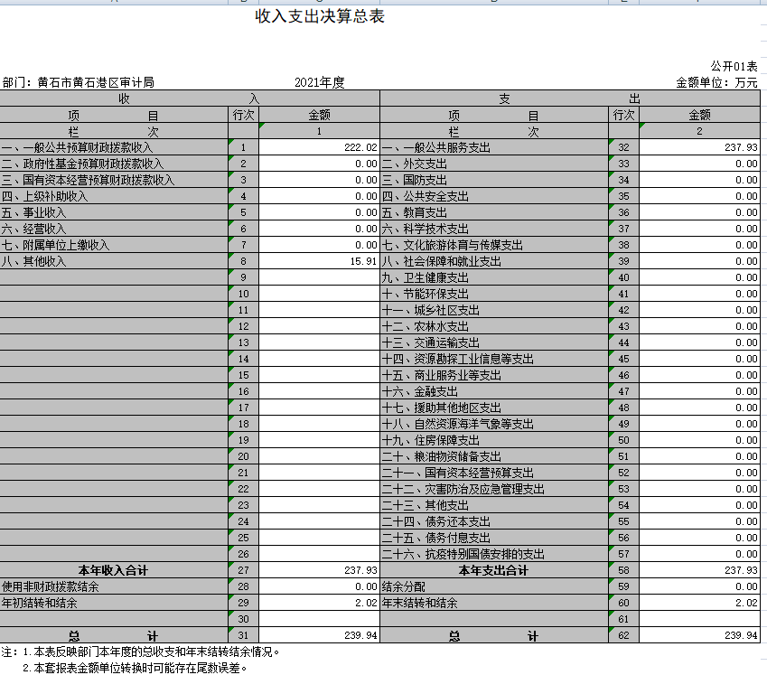
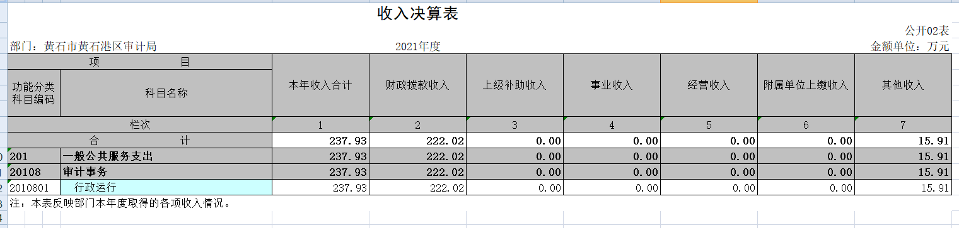

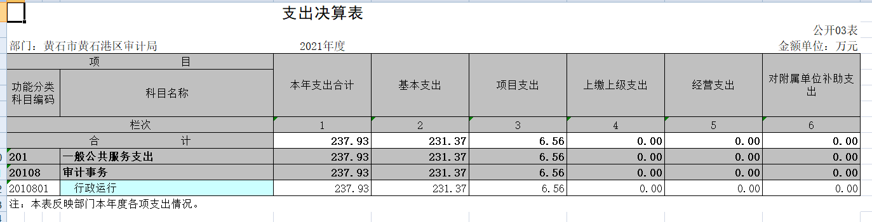
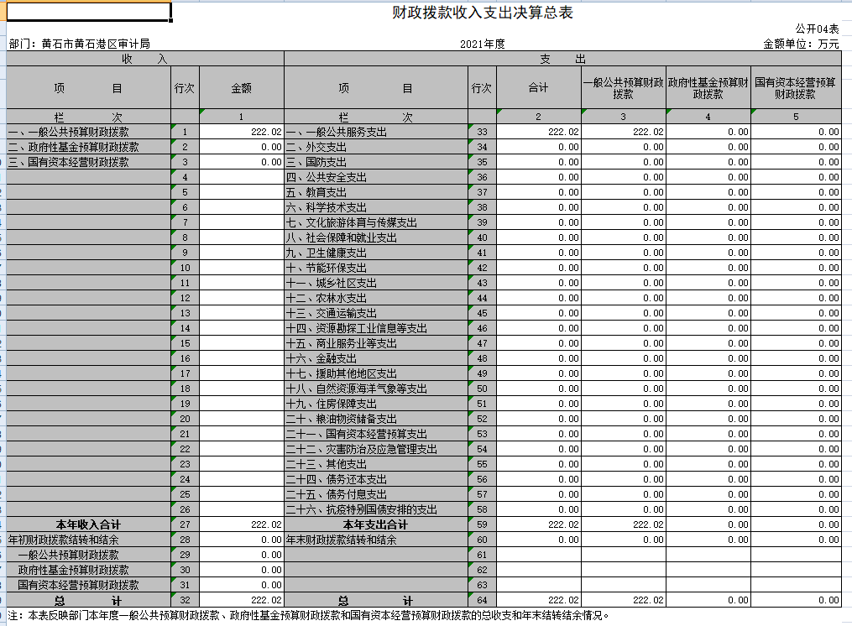
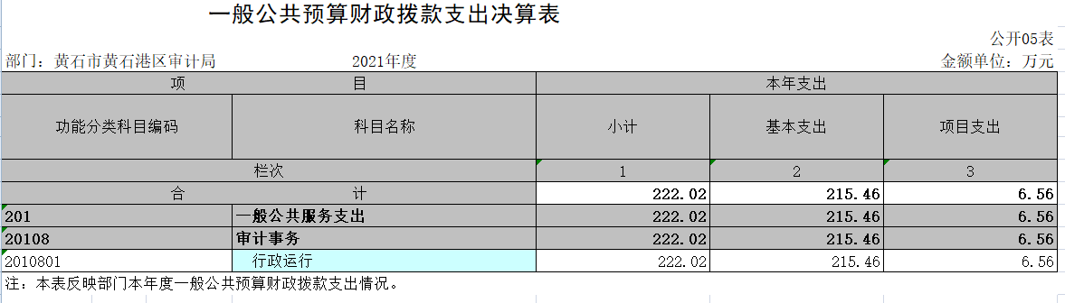
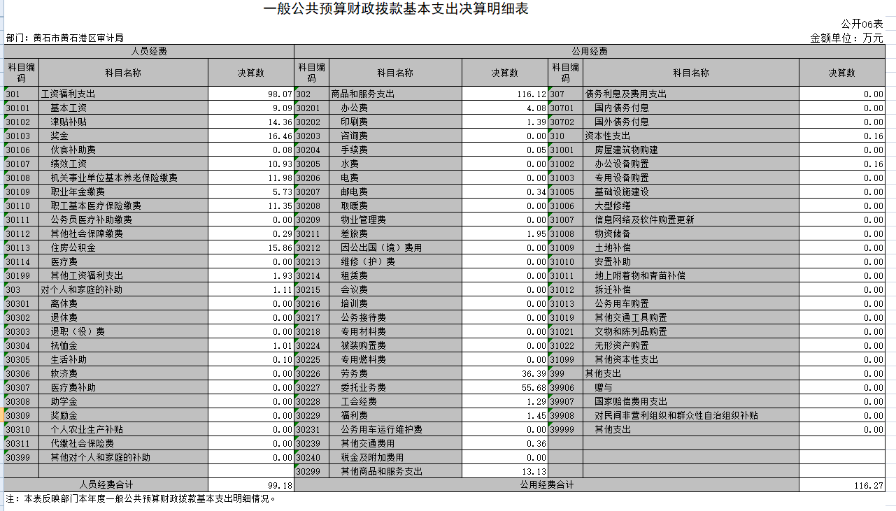
一般公共预算财政拨款“三公”经费支出决算表
公开07表
部门：黄石市黄石港区审计局 |  |  |  |  | 2021年度 |  |  |  |  | 金额单位：万元
预算数 |  |  |  |  |  | 决算数
合计 | 因公出国  (境)费 | 公务用车购置及运行费 |  |  | 公务接待费 | 合计 | 因公出国  (境)费 | 公务用车购置及运行费 |  |  | 公务接待费
 |  | 小计 | 公务用车购  置费 | 公务用车运  行费 |  |  |  | 小计 | 公务用车购  置费 | 公务用车运  行费
1 | 2 | 3 | 4 | 5 | 6 | 7 | 8 | 9 | 10 | 11 | 12
1.00 | 0.00 | 1.00 | 0.00 | 0.00 | 1.00 | 0.00 | 0.00 | 0.00 | 0.00 | 0.00 | 0.00
注：本表反映部门本年度“三公”经费支出预决算情况。其中，预算数为“三公”经费全年预算数，反映按规定程序调整后的预算数；决算数是包括当年
一般公共预算财政拨款和以前年度结转资金安排的实际支出。

政府性基金预算财政拨款收入支出决算表
 |  |  |  |  |  |  |  |  | 公开08表
部门：黄石市黄石港区审计局 |  |  |  | 2021年度 |  |  |  |  | 金额单位：万元
项目 |  |  |  | 年初结转和结余 | 本年收入 | 本年支出 |  |  | 年末结转和结余
功能分类科目编码 |  |  | 科目名称 |  |  | 小计 | 基本支出 | 项目支出
栏次 |  |  |  | 1 | 2 | 3 | 4 | 5 | 6
合计
注：本表反映部门本年度政府性基金预算财政拨款收入、支出及结转和结余情况。
附注：我部门（单位）无此项内容，本表无数据
国有资本经营预算财政拨款支出决算表
 |  |  |  |  |  | 公开09表
部门：黄石市黄石港区审计局 |  |  | 2021年度 |  |  | 金额单位：万元
项目 |  |  |  | 本年支出
功能分类科目编码 |  |  | 科目名称 | 合计 | 基本支出 | 项目支出
栏次 |  |  |  | 1 | 2 | 3
合计
注：本表反映部门本年度国有资本经营预算财政拨款支出情况。
附注：我部门（单位）无此项内容，本表无数据
第三部分 2021年部门决算情况说明
（一）收入与支出预算执行情况分析
2021年财政收入预算数139.88万元，其中人员经费63.52万元，公用经费76.36万元, 2021年财政支出预算数139.88万元，其中人员经费63.52万元，公用经费76.36万元；2020年财政收入预算数120.17万元，其中人员经费71.41万元，公用经费48.76万元, 2020年财政支出预算数120.17万元，其中人员经费71.41万元，公用经费48.76万元,2021年收入预算数安排比上年增加19.71万元，2021年支出预算数安排比上年增加19.71万元。
1、收入支出与预算对比分析
2021年全年总收入237.93万元,其中财拨款决算收入222.02万元,其它收入15.91万元, 2021年全年决算总支出237.93万元,其中基本支出237.93万元,2021年财政预算数139.88万元，财拔决算比预算多98.05万元,幅度为70.1%,原因为业务增加、新增在编人员3人，安装金审三期设备。
2020年全年总收入164.03万元,其中财拨款决算收入157.70万元,其它收入6.33万元, 2020年全年决算总支出164.03万元,其中基本支出164.03万元,2021年决算总支出与2020年相比增加73.09万元，主要原因是新增3名在编人员。
2、收入支出结构分析
2021年全年总收入237.93万元,相比上年涨幅45.05%，其中财拨款决算收入222.02万元,其它收入15.91万元；2021年全年总支出237.93万元,其中财拨款决算支出222.02万元, 其它资金支出15.91万元。
3、支出按经济分类科目分析
2021年全年总支出237.93万元，相比上年涨幅45.05%，主要原因为新增人员和安装金审三期设备，其中工资福利支出98.07万元，商品服务支出116.12万元，对个人和家庭的补助支出1.11万元，资本性支出0.16万元，项目支出6.56万元，其他支出15.91万元。
（二）关于“三公”经费支出说明
2021年“三公”经费年初预算数10000元，决算总支出0元，其中：
公务车运行维护费0元，年初预算数0元，决算数比预算数减少0元，减少幅度为0%，公务车购置数0，保有量0，与2020年度持平；公务用车购置费0元，年初预算年初预算数0元，决算数比预算数增加0元，与2020年度持平，
公务接待费0元，年初预算数10000元，决算数比预算数增加-10000元，增长幅度为-100%，公务接待批次0，人数0；
因公出国（境）费0元，预算数0元，决算数比预算数增加0元，增长幅度为0%，本单位因公出国（境）团组数0、人数，0与2020年度持平。
2020年“三公”经费年初预算数10000元，决算总支出1674元，其中：
公务车运行维护费0元，年初预算数0元，决算数比预算数减少0元，减少幅度为0%，公务车购置数0，保有量0；
公务接待费1674元，年初预算数10000元，决算数比预算数增加-8326元，增长幅度为-83.26%，公务接待批次19，人数93；
因公出国（境）费0元，预算数0元，决算数比预算数增加0元，增长幅度为0%，本单位因公出国（境）团组数0、人数。
（三）关于机关运行经费支出说明
2021年机关运行经费116.12万元，与年初预算71.46万元增加44.66万元，同比增加62.50%，主要是因为新增3名在编人员。
2021年机关运行经费支出116.12万元, 2020年机关运行经费支出61.73万元,同比上年增加54.39万元，同比上年增加88.11%，2021年新增在编人员3人，安装金审三期设备，审计项目业务费用增加。
- 关于政府采购支出说明
本部门2021年度政府采购支出总额56.75万元，其中：政府采购货物支出4.54万元、政府采购工程支出6.16万元、政府采购服务支出46.05万元。授予中小企业合同金额0万元，占政府采购支出总额的0%，其中：授予小微企业合同金额0万元，占政府采购支出总额的0%。
（五）关于国有资产占用情况说明
截至2021年12月31日，我部门（单位）“公务用车购置费”为0，公务用车运行费为0，本单位共有车辆0辆，其中领导干部用车0辆，一般公务用车0辆，一般执法执勤用车0辆，特种专业技术用车0辆，其它用车0辆。2020年12月31日，本单位共有车辆0辆，其中领导干部用车0辆，一般公务用车0辆，一般执法执勤用车0辆，特种专业技术用车0辆，其它用车0辆，2021年与2020年对比没有增减变化。
- 重点绩效评价结果等预算绩效情况说明
本年度未开展预算绩效评价工作
（七）决算收支增减变化情况
1、收入增减变化情况
2020年全年总收入164.03万元,2021年全年总收入237.93万元，同比上年增加73.9万元，原因是2021年新增在编人员3人，安装金审三期设备，审计项目业务费用增加。
2、支出增减变化情况
2020年全年总支出164.03万元,2021年全年总支出237.93万元，同比上年增加73.9万元，原因是2021年新增在编人员3人，安装金审三期设备，审计项目业务费用增加。

- 名词解释
（一）财政拨款（补助）：指省级财政当年拨付的资金。
（二）事业收入：指事业单位开展专业业务活动及其辅助活动取得的收入。
（三）其他收入：指预算单位在“财政拨款补助收入”、“事业收入”、“经营收入”以外取得的收入。
（四）上年结转：指以前年度尚未完成、结转到本年仍按原规定用途继续使用的资金。
（五）基本支出：指为保障机构正常运转、完成日常工作任务而发生的人员支出和公用支出。
（六）项目支出：指为完成特定的行政工作任务或事业发展目标，在基本支出之外发生的各项支出。
（七）“三公”经费：指用财政拨款安排的因公出国（境）费、公务接待费和公务用车购置及运行费。其中，因公出国（境）费，指单位工作人员公务出国（境）的住宿费、旅费、伙食补助费、杂费、培训费等支出；公务接待费，指单位按规定开支的各类公务接待（含外宾接待）支出。公务用车购置及运行费，指单位公务用车购置及租用费、燃料费、维修费、过路过桥费、保险费、安全奖励费用等支出。
（八）行政运行（项）：指机关和实行公务员法管理事业单位用于保障机构正常运转的基本支出。

